大数据实时分析及数据可视化

平时练习/作业

班级 | 21级软通班
姓名 | 管一凡
学号 | 2130200056
教师 | 马文勇
日期 | 2024-3-18

软件与通信学院编制

平时练习【2024-3-18】
题目1 | 1. 定义一个类，完成加减乘除四个方法，并且分别传入最多2这个值进行相应运算从控制台输入，将值进行接受，并将结果打印
作业级练习题代码原图  及步骤 | 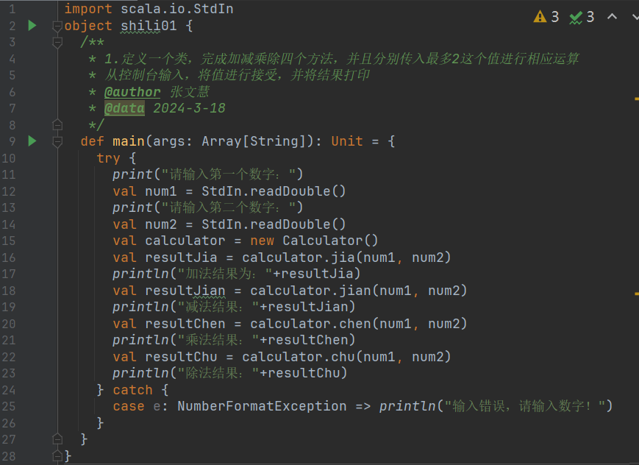  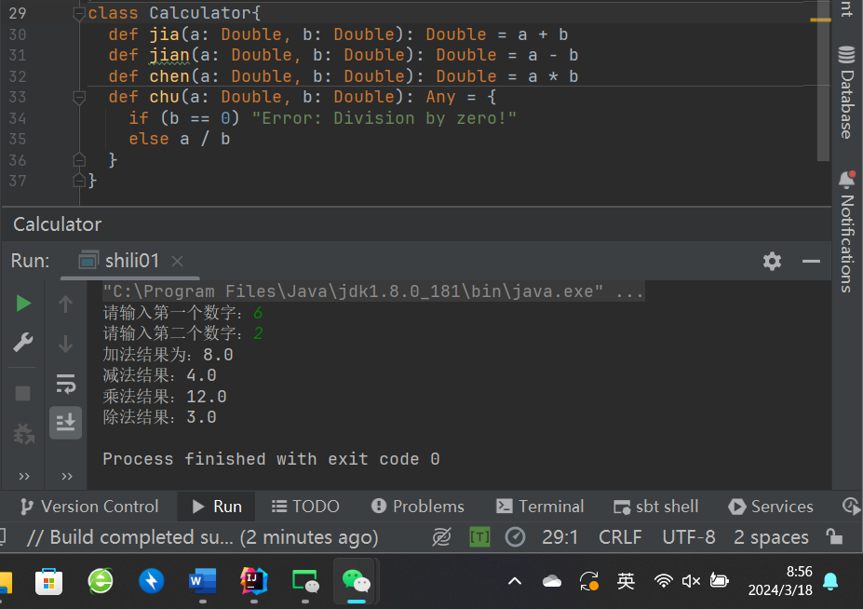

题目2 | 2. 修改上一个程序，编写一个方法，提供m和n两个参数，方法中打印一个m*n的矩形再编写一个方法算该矩形的面积(可以接收长len，和宽width)，将其作为方法返回值。在main方法中调用实现矩形的打印和面积的计算
作业级练习题代码原图  及步骤 | 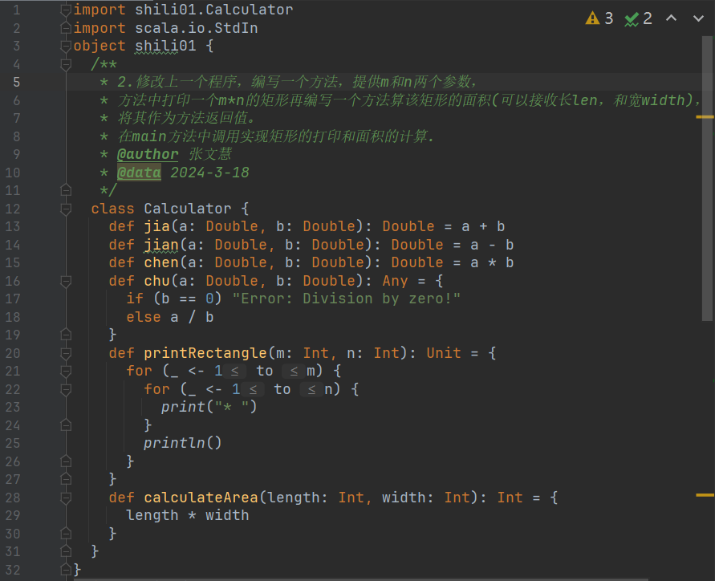  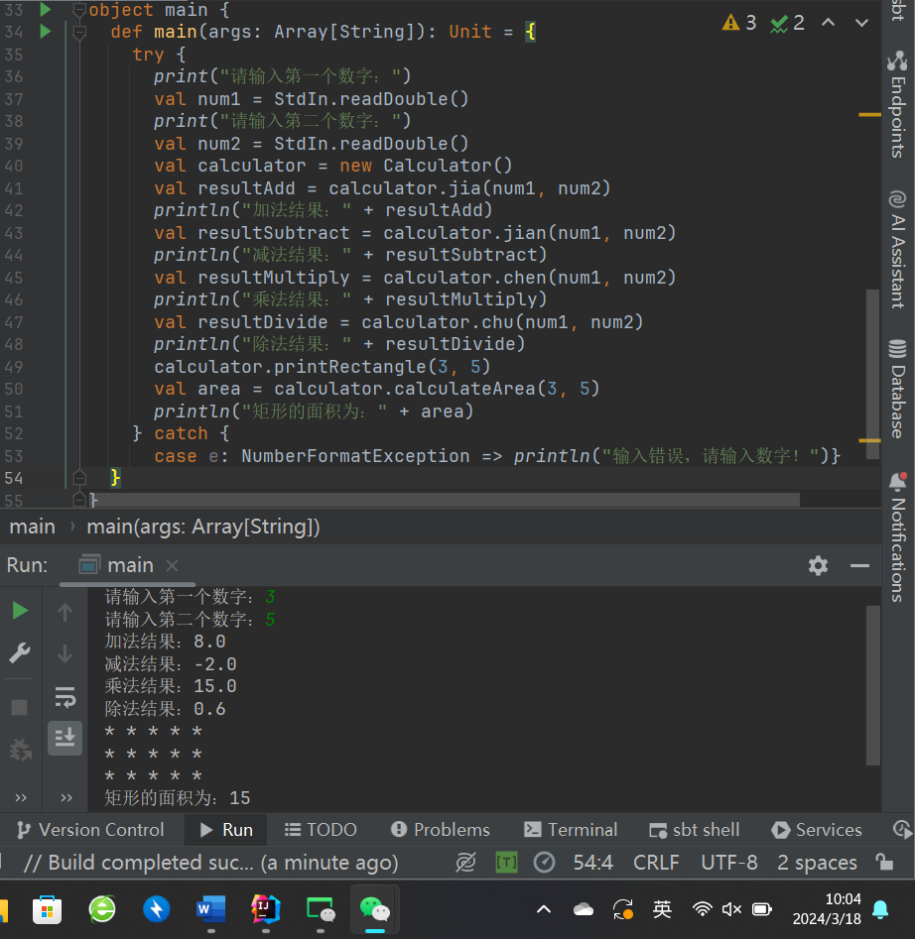

题目3 | 3.编写代码  1)编写一个emp类，包含name(String)、age(Int)、weight(Double)属性  2)类中声明一个say方法，返回String类型，方法返回信息中包含所有属性值。  3)在另一个TestDog类中的main方法中，创建Dog对象，并访问say方法和所有属性，将调用结果打印输出。
作业级练习题代码原图  及步骤 | 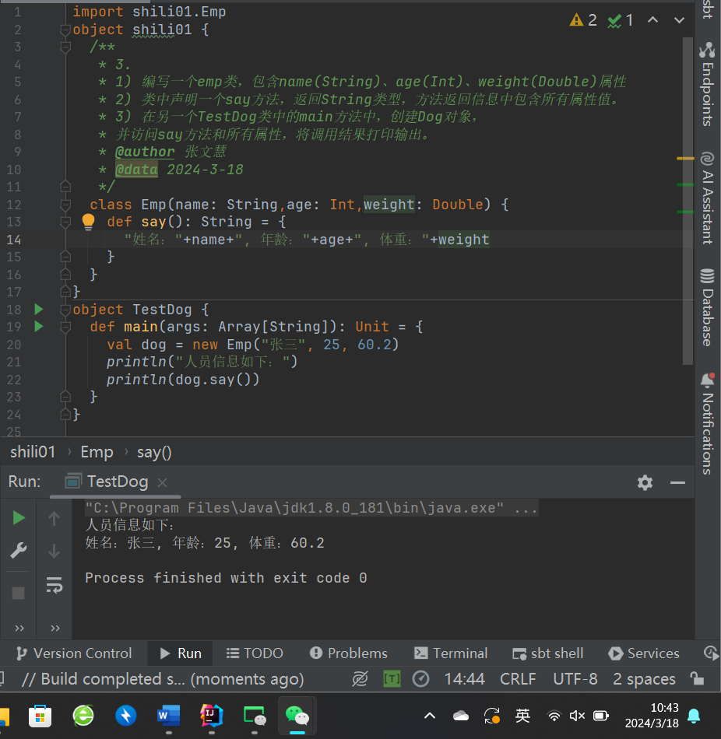

题目4 | 4.定义一个股票类，其中包括：股票购买的编号及购买份数。  通过继承完成：基金股票及国产股票。  分别调用两个股票，及显示每个股票的购买数量及名称。
作业级练习题代码原图  及步骤 | 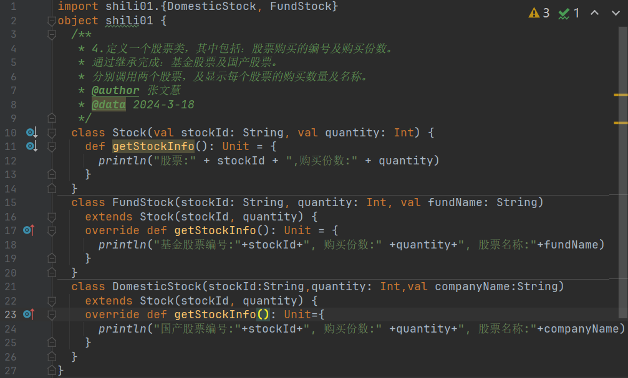  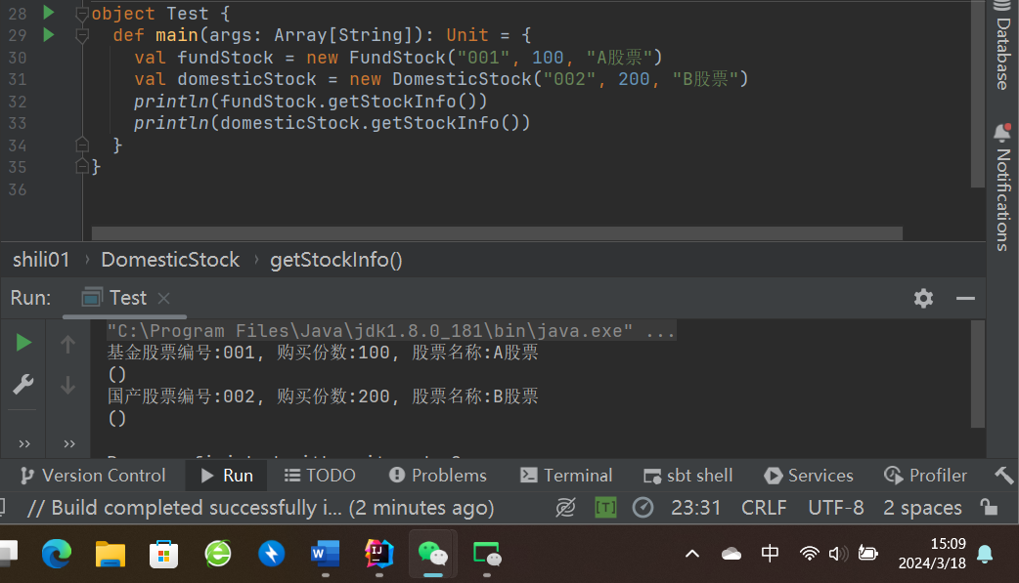

题目5 | 5. 编写Computer类，包含CPU、内存、硬盘等属性，getDetails方法用于返回Computer的详细信息。  编写PC子类，继承Computer类，添加特有属性【品牌brand】  编写ComputerTest Object，在main方法中创建PC对象，分别对象中特有的属性赋值，以及从Computer类继承的属性赋值，并调用aetDetails方法打印输出信息。
作业级练习题代码原图  及步骤 | 